Voici la config réalisée avec Copperlan Manager et qui fonctionne très bien.
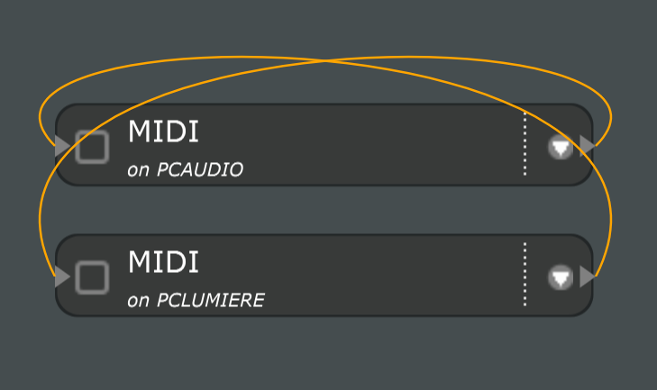
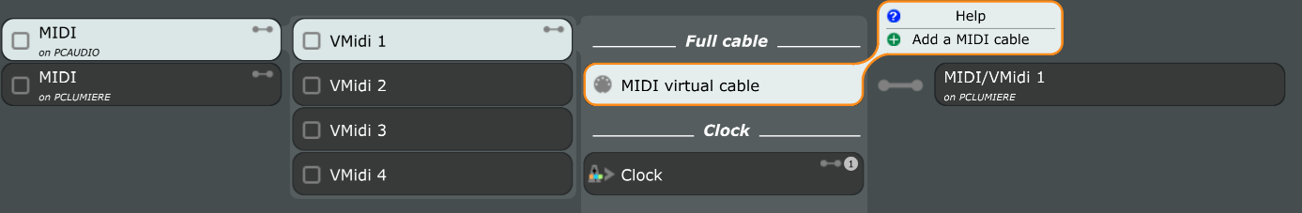
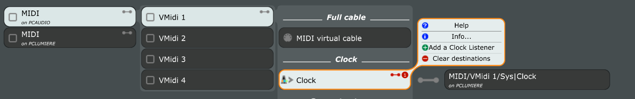
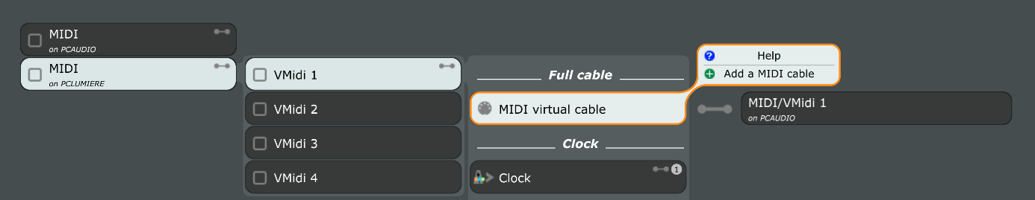
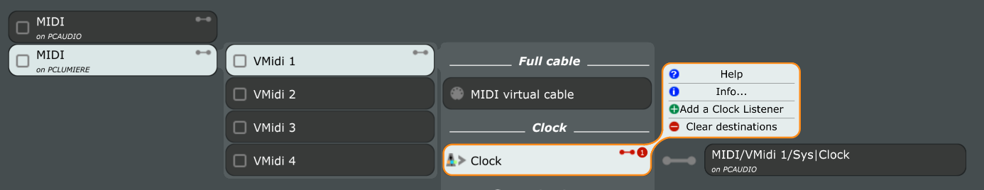

Daslight :
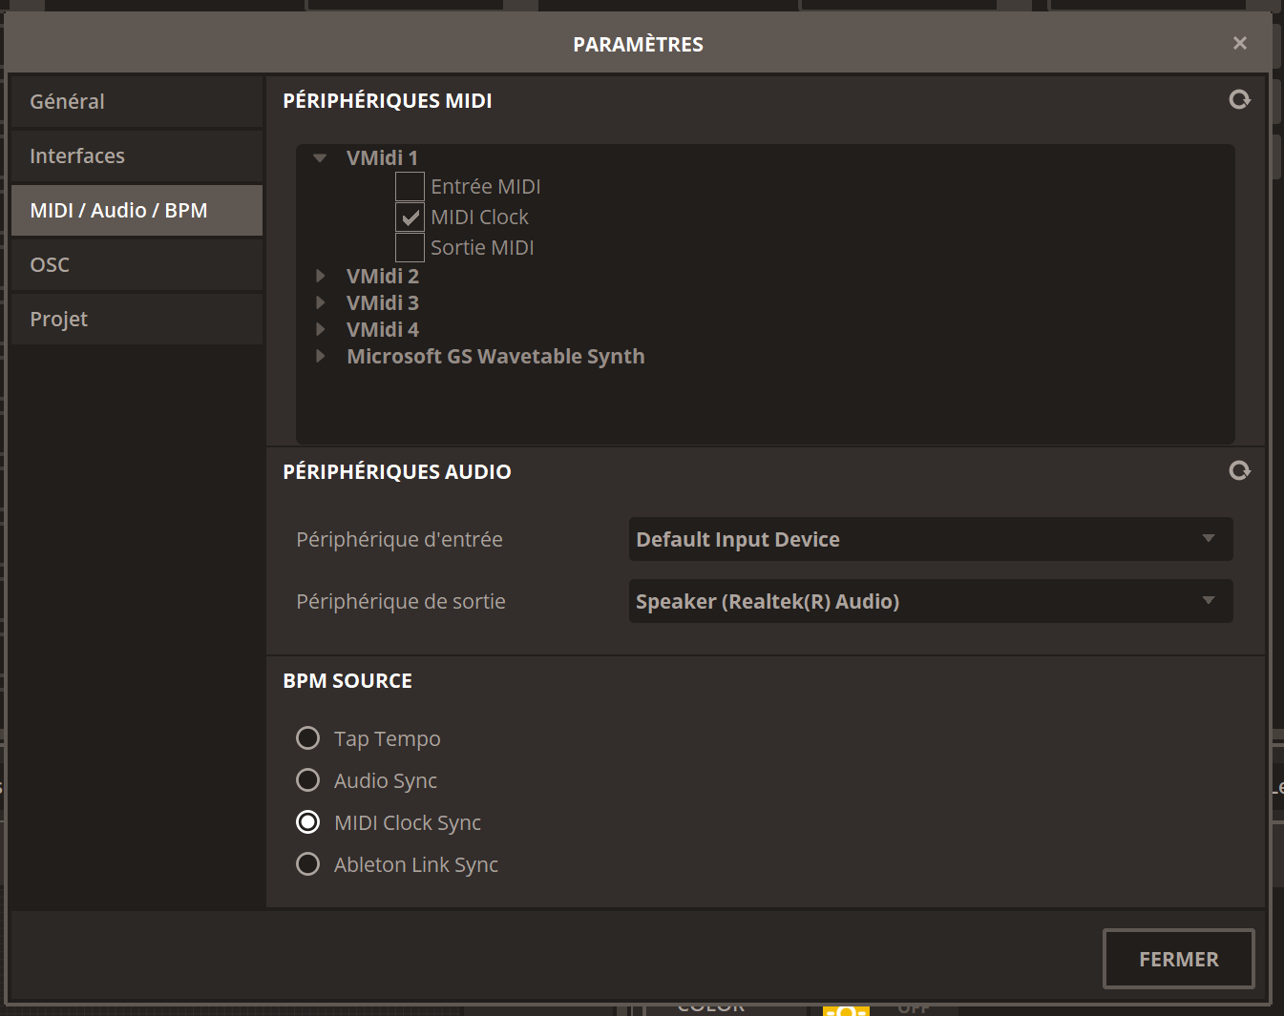

Virtual DJ :
